**Муниципальное бюджетное дошкольное образовательное учреждение**

**«Детский сад «Рябинка»**

**Паспорт группы № 3**

**«Капелька»**

**г. Гагарин, 2024**

**В группе работают:**

**ФИО** Титова Елена Владимировна

**Дата рождения** 13.06.1988 г.

**Образование** РОСНОУ (Российский новый университет) г. Гагарин

**Направление** Психолого-педагогическое образование

**Стаж** 7

**ФИО** Белова Вероника Павловна

**Дата рождения** 08.07.1994 г.

**Образование** Гагаринский многопрофильный колледж

**Направление** Дошкольное образование

**ФИО** Гукова Ксения Михайловна (младший воспитатель)

**Дата рождения** 14.11.1985

**Образование** Среднее-полное

**Расписание занятий**

|  |  |
| --- | --- |
| **День недели** | **Группа № 3 (20)** |
| **ПН** | **Познавательное развитие**  **9.00 – 9.20** |
| **Физкультура**  **9.30 – 9.50** |
|  |
| **ВТ** | **Музыка**  **9.00 – 9.20** |
| **Рисование**  **9.40 – 10.00** |
|  |
| **СР** | **Познавательное развитие**  **9.00 – 9.20**  **Физкультура**  **9.25 – 9.45** |
| **Кружок**  **15.30 – 15.50** |
|  |
| **ЧТ** | **Музыка**  **9.00 – 9.20** |
| **Лепка\Аппликация**  **9.50 – 10.10** |
|  |
| **ПТ** | **Развитие речи**  **9.00 – 9.20**  **Кружок**  **9.30 – 9.50** |
| **Физкультура (У)**  **10.35 – 10.55** |
|  |

**Сведения о детях**

|  |  |  |
| --- | --- | --- |
| № п/п | Фамилия, имя ребенка | Год рождения |
| 1 | Александров Сергей | 26.05.2020 |
| 2 | Андронов Денис | 05.08.2020 |
| 3 | Бодров Евгений | 03.01.2021 |
| 4 | Вороткова Полина | 07.07.2020 |
| 5 | Жук Тимофей | 05.12.2020 |
| 6 | Жукова Анастасия | 30.06.2020 |
| 7 | Котов Сергей | 12.06.2020 |
| 8 | Кузовкина Полина | 06.07.2020 |
| 9 | Лукьянова Арина | 25.08.2020 |
| 10 | Майков Максим | 23.11.2020 |
| 11 | Никитина Кира | 16.09.2020 |
| 12 | Потапова Ангелина | 15.07.2020 |
| 13 | Родин Ярослав | 16.12.2020 |
| 14 | Салынин Роман | 02.07.2020 |
| 15 | Тарлецкая Варвара | 21.06.2020 |
| 16 | Терехова Василиса | 16.12.2020 |
| 17 | Тихонов Владимир | 07.10.2020 |
| 18 | Устинова Арина | 29.08.2020 |
| 19 | Чернов Илья | 27.10.2020 |
| 20 | Чушева Полина | 17.02.2020 |
| 21 | Хомидов Имронбек | 29.02.2020 |

**Антропометрические данные**

|  |  |  |  |  |  |
| --- | --- | --- | --- | --- | --- |
| **№** | **Фамилия имя ребёнка** | **2024** | | **2025** | |
|  | | **Рост** | **Вес** | **Рост** | **Вес** |
| **1** | Александров Сергей | **102,5** | **15,7** |  |  |
| **2** | Бодров Евгений |  |  |  |  |
| **3** | Вороткова Полина |  |  |  |  |
| **4** | Андронов Денис | **103,5** | **16,1** |  |  |
| **5** | Жукова Анастасия | **104** | **16,3** |  |  |
| **6** | Жук Тимофей | **94** | **14,7** |  |  |
| **7** | Котов Сергей |  |  |  |  |
| **8** | Кузовкина Полина | **106,5** | **18,4** |  |  |
| **9** | Лукьянова Арина | **105** | **16,9** |  |  |
| **10** | Майков Максим | **105** | **16,5** |  |  |
| **11** | Никитина Кира | **97,5** | **14,5** |  |  |
| **12** | Потапова Ангелина | **105** | **15,6** |  |  |
| **13** | Родин Ярослав |  |  |  |  |
| **14** | Салынин Роман | **105** | **17,8** |  |  |
| **15** | Тарлецкая Варвара | **99** | **13,8** |  |  |
| **16** | Терехова Василиса | **99,5** | **15,3** |  |  |
| **17** | Тихонов Владимир | **96** | **12,2** |  |  |
| **18** | Устинова Арина | **105,5** | **16,9** |  |  |
| **19** | Чернов Илья |  |  |  |  |
| **20** | Чушева Полина |  |  |  |  |
| **21** | Хомидов Имрон | **106** | **16,6** |  |  |

**Режим дня**

**на тёплый период (июнь – август)**

|  |  |
| --- | --- |
| Прием, осмотр, игры. | 7.00-8.10 |
| Утренняя гимнастика на свежем воздухе. | 8.10-8.20 |
| Подготовка к завтраку, завтрак. | 8.25-8.55 |
| Прогулка: игры, наблюдение. Развлечения, подвижные игры. | 8.40-9.20 |
| Второй завтрак | 9.20-9.30 |
| Прогулка: игры, наблюдение. Развлечения, подвижные игры. | 9.30-11.15 |
| Возвращение с прогулки, водные процедуры, игры. | 11.15-11.25 |
| Подготовка к обеду, обед. | 11.25-11.50 |
| Подготовка ко сну, сон. | 11.50-15.00 |
| Подъем детей, гимнастика после сна, игры. | 15.00-15.20 |
| Подготовка к полднику, полдник. | 15.20-15.45 |
| Игры, развлечения. | 15.45-16.10 |
| Подготовка к ужину. Ужин | 16.10-16.20 |
| Подготовка к прогулке. Прогулка | 16.20-17.30 |
| Игры, уход детей домой. | 17.30-19.00 |

**Режим дня**

**на холодный период (сентябрь – май)**

|  |  |
| --- | --- |
| Прием детей, игры, самостоятельная деятельность | 7.00-8.15 |
| Подготовка к завтраку, завтрак | 8.15-8.40 |
| Самостоятельная игровая деятельность | 8.40-9.00 |
| Организационно-образовательная деятельность (по подгруппам) | 9.00-9.50 |
| Второй завтрак | 9.20-9.25 |
| Игры | 9.25-9.40 |
| Подготовка к прогулке. Прогулка: игры, наблюдения, труд, развлечения, подвижные игры | 9.40-11.00 |
| Возвращение с прогулки. Подготовка к обеду. | 11.00-11.20 |
| Обед | 11.50-12.10 |
| Подготовка ко сну | 12.10-12.20 |
| Сон | 12.00-15.00 |
| Постепенный подъем детей. Оздоровительные мероприятия (гимнастика после сна) | 15.00-15.15 |
| Подготовка к полднику, полдник | 15.15-15.30 |
| Самостоятельная игровая деятельность | 15.30-16.15 |
| Ужин | 16.15-16.25 |
| Подготовка к прогулке, прогулка | 16.25-17.30 |
| Возвращение с прогулки | 17.30-17.50 |
| Самостоятельная деятельность. Уход детей домой. | 17.50-19.00 |

**Приёмная комната (площадь 13,7м2 )**

**Цели:**обучение детей навыкам самообслуживания; осуществление педагогического просвещения родителей, консультационной помощи семье.

**Оборудование:**

В приемной комнате расположены стенды: «Для вас, родители», «Объявления», в которых находится информация для родителей: о режиме дня, расписание ООД, объявления, советы и консультации для родителей.Также информация психолога, логопеда, музыкального и физкультурного работников.В том числе оформлен уголок «Наше творчество» – для выставки детских рисунков, поделок из пластилина, природного материала, коллективных выставок детей.

* Шкаф д/одежды 1-х дверный – 21101072748 (31, 35, 43, 44, 32, 33, 34).
* Шкаф д/одежды 2-х дверный– 561638-621, 561649-621, 561651-621, 561633-621, 561650-621, 561640-621, 561636-621,561652-621
* Скамейка к шкафу – 21101073233 (6).
* Шкаф д/одежды – WW578
* 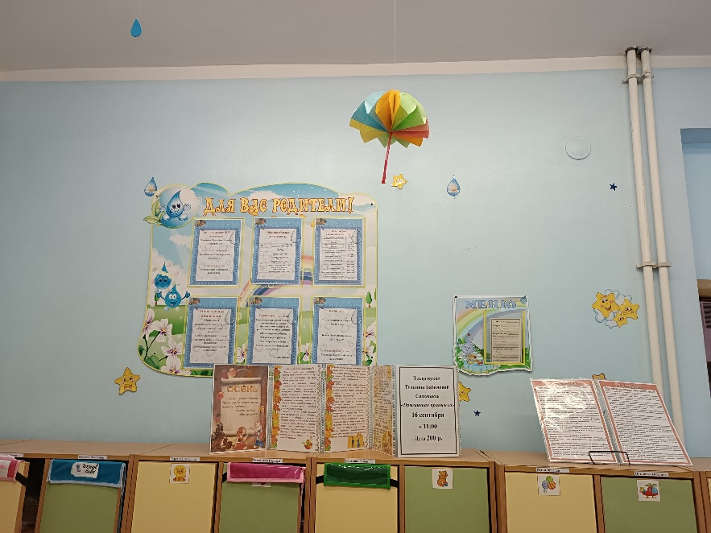Карниз б\н , 1 шт.

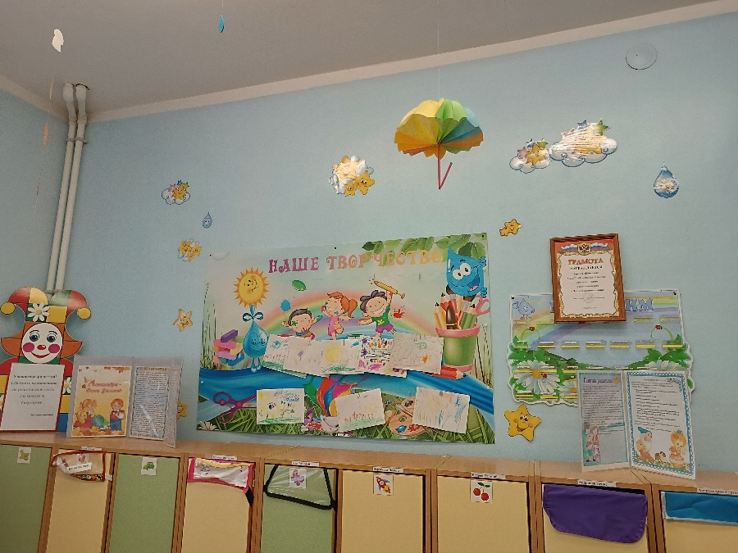

**Групповая комната (площадь 47,7м2 )**

**Цели:**обеспечение комфортного проживания детьми периода дошкольного детства; приобщение детей к социализации в обществе.

**Оборудование:**

* Стол2-х местный -2 шт. (в соответствии с ростом детей)–21101072750 (2).
* Стол 4-х местный – 7 шт. –21101072747 (7).
* Стулья детские маркированные –30 шт. (в соответствии с ростом детей)
* Палас 4*4 – 1 шт. – 21101072284/2.
* Стеллаж для игрушек и пособий–21101073256 (9,8).
* Стеллаж для игрушек – WW613.
* Карниз – 3 шт.
* Секция игровая «Корабль» №2- ww 101120155
* Кровать для кукол
* Секция игровая «Кухня»- ww 101120149
* Доска аудиторская – 1 шт.- ww 635/2

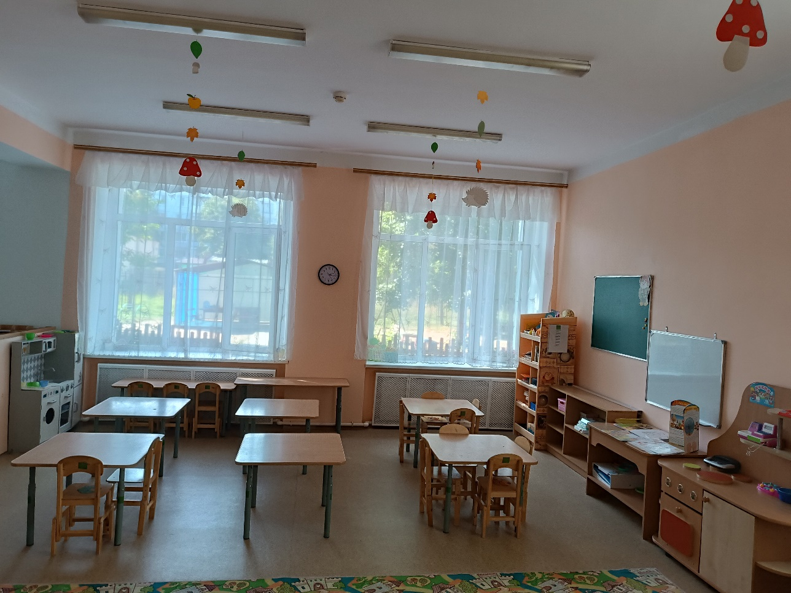

**Литературный центр**

**Цели:** формирование интереса к книге, умения обращаться с книгой. Приучать детей слушать сказки, рассказы стихотворения. Развивать интерес к иллюстрированным книгам.

**Оборудование:**

* Тематическая подборка детской художественной литературы.

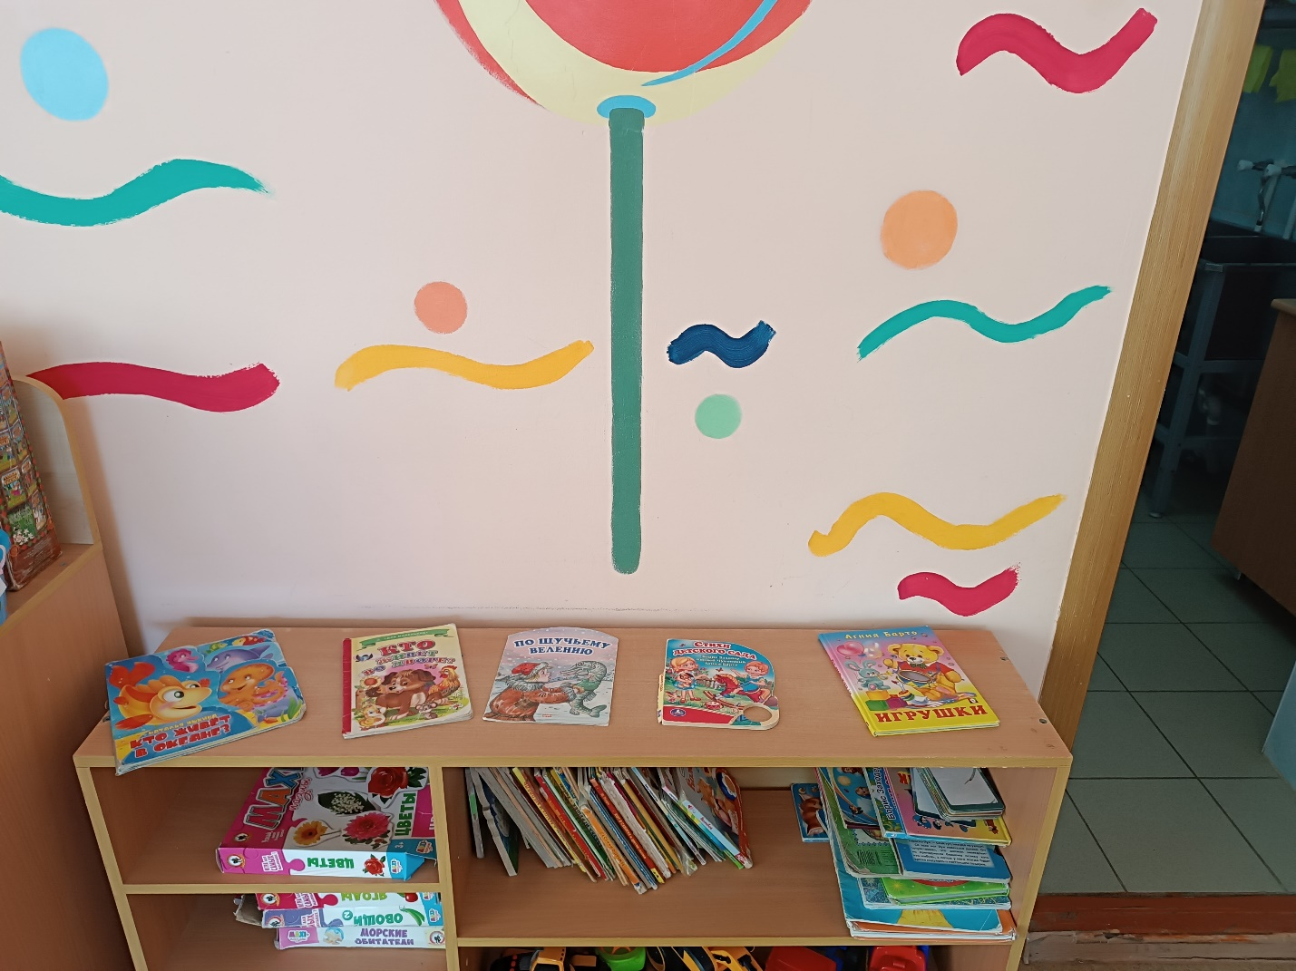

**Центр строительно - конструктивных игр**

**Цели:** развитие представления об основных свойствах объемных геометрических, в основном крупных форм (устойчивость, неустойчивость, прочность), в приобретении умений воссоздать знакомые предметы горизонтальной плоскости (дорожки, лесенки, стульчики и т.д.), развития навыков сотворчества со взрослыми, самостоятельного творчества, развивать мелкую моторику пальцев, рук, творческое воображение.

**Оборудование:**

* Набор строительного материала: крупный и мелкий.
* Строительные инструменты.
* Транспорт мелкий, средний, крупный, машины легковые и грузовые.
* 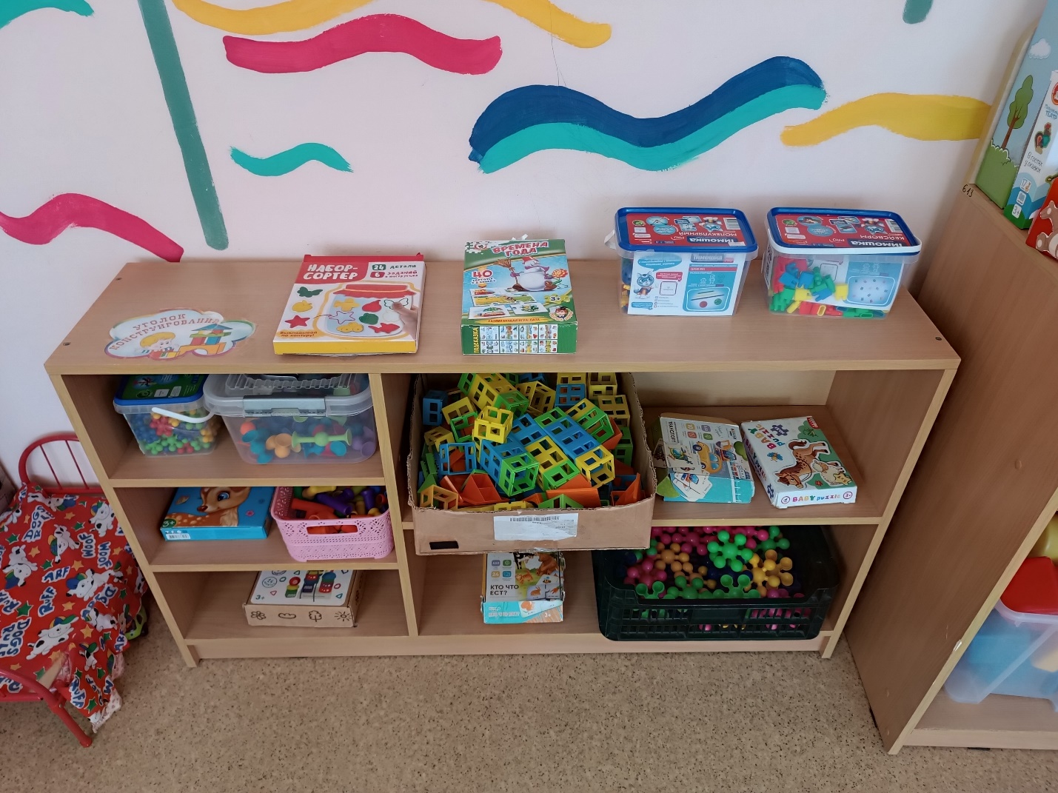Пазлы.

**Центр ПДД**

**Цель:** приобретение практических умений и навыков безопасного поведения на улице и дорогах.

Центр содержит не только наглядно-демонстрационный материал, но и атрибуты для обыгрывания различных ситуаций.

**Оборудование:**

* Хорошим дидактическим пособием служит коврик с разметкой улиц, где дети разворачивают свои сюжеты.
* Дидактический материал: «Правила маленького пешехода», «Безопасность на дороге», «Дорожные знаки». «Уроки безопасности».
* Наборы машинок.

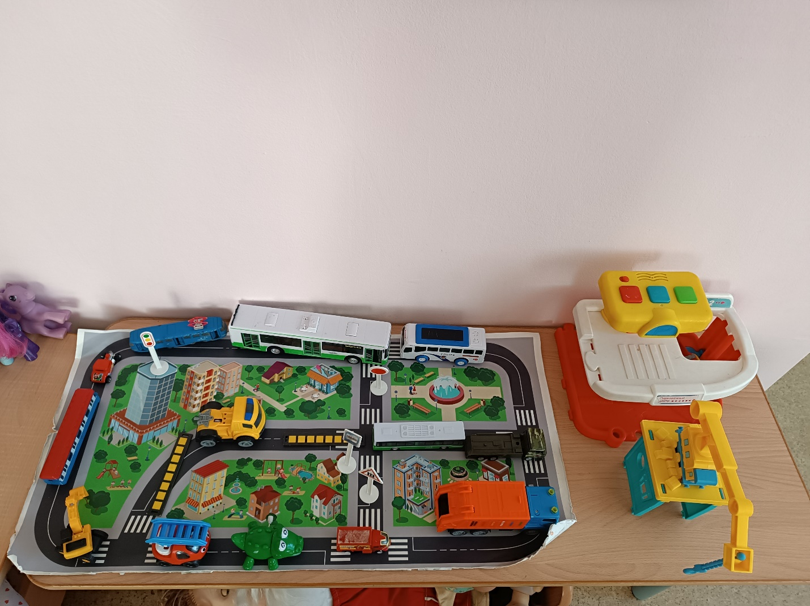

**Центр патриотического воспитания**

**Цель:** расширение и накапливание представления о семье, о стране, о крае, об истории родного города, в котором они проживают.

**Оборудование:**

* Символика РФ – флаг, герб, гимн, портрет президента РФ, обучающие карточки «Наша Родина Россия!».
* Детские энциклопедии «Россия», «Чудеса России», загадки, пословицы и поговорки на патриотическую тематику.
* Наглядное пособие «Народы России», «Народные промыслы».

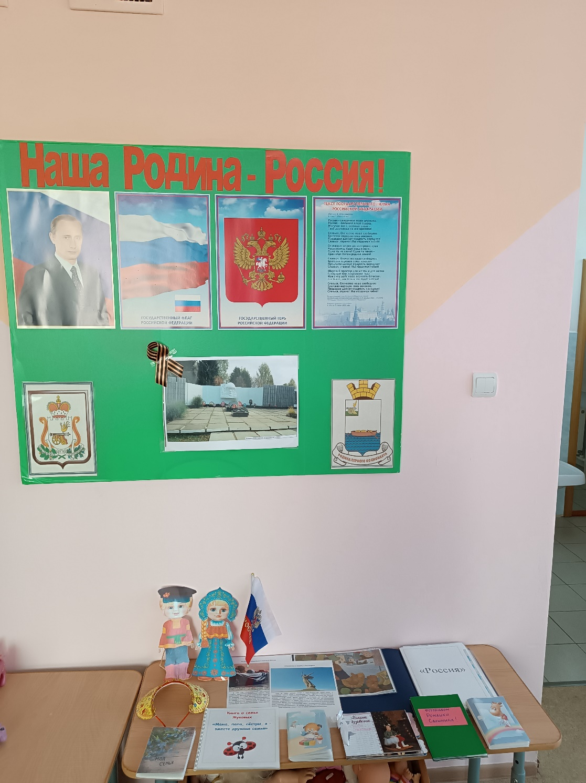

**Уголок природы**

**Цель:** создание условий для обогащения представлений детей о многообразии природного мира, воспитания любви к природе и бережного отношения к ней, а также приобщения детей к уходу за растениями, формирование экологической культуры.

**Оборудование:**

* цветы с разной формой и величиной листьев, разнообразными стеблями, ракушки, шишки, фасоль, горох.
* календарь погоды;
* демонстрационный материал: «Перелётные птицы», «Дикие животные», «Животный мир севера», «У бабушки в деревне», «Рыбы», «Деревья»,«Хлеб всему голова», «Времена года», и др.

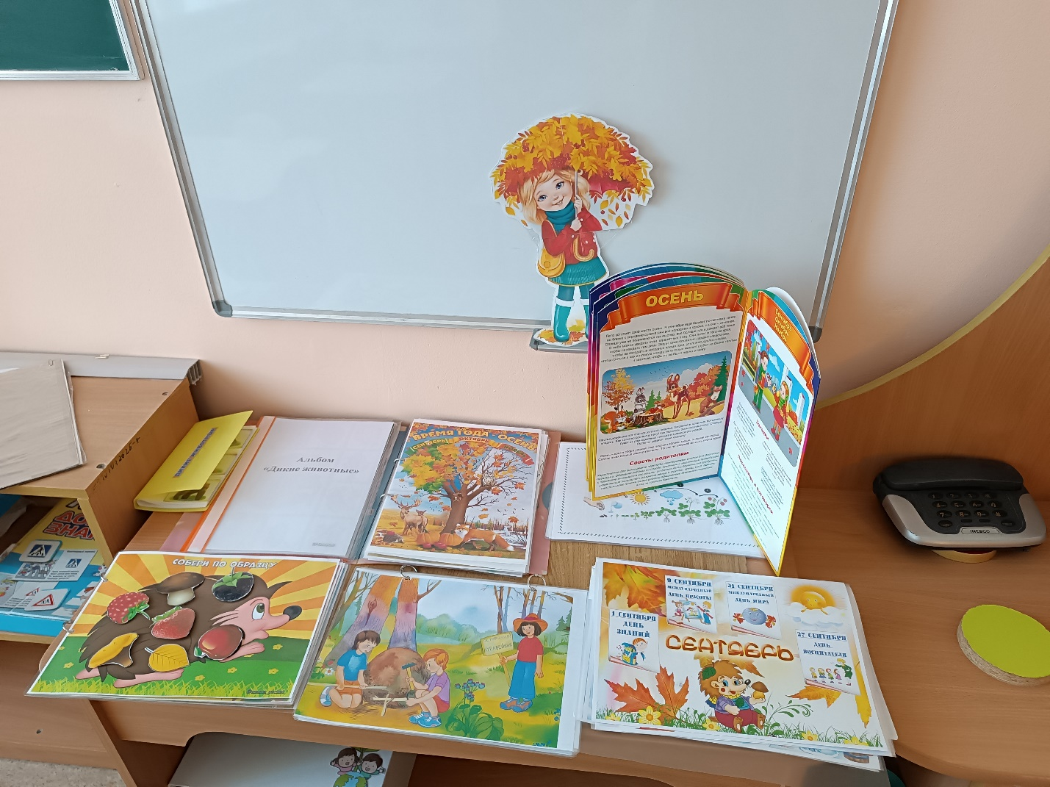

**Центр изобразительного творчества**

**Цель:** формирование у детей умения творить прекрасное в своей повседневной жизни.

Деятельность в центре позволяет ребенку отразить в изобразительных образах свои впечатления об окружающем, выразить свое отношение к ним. Он способствует развитию творчества, фантазии, закрепляет навыки, полученные на занятии.

**Оборудование:**

* цветная бумага, альбомы, трафареты, кисти, краски, карандаши, восковые мелки, стеки, пластилин, клеёнки, баночки для воды,
* неоформленный материал: листья, палочки, ватные диски, ватные палочки, и т.д.).

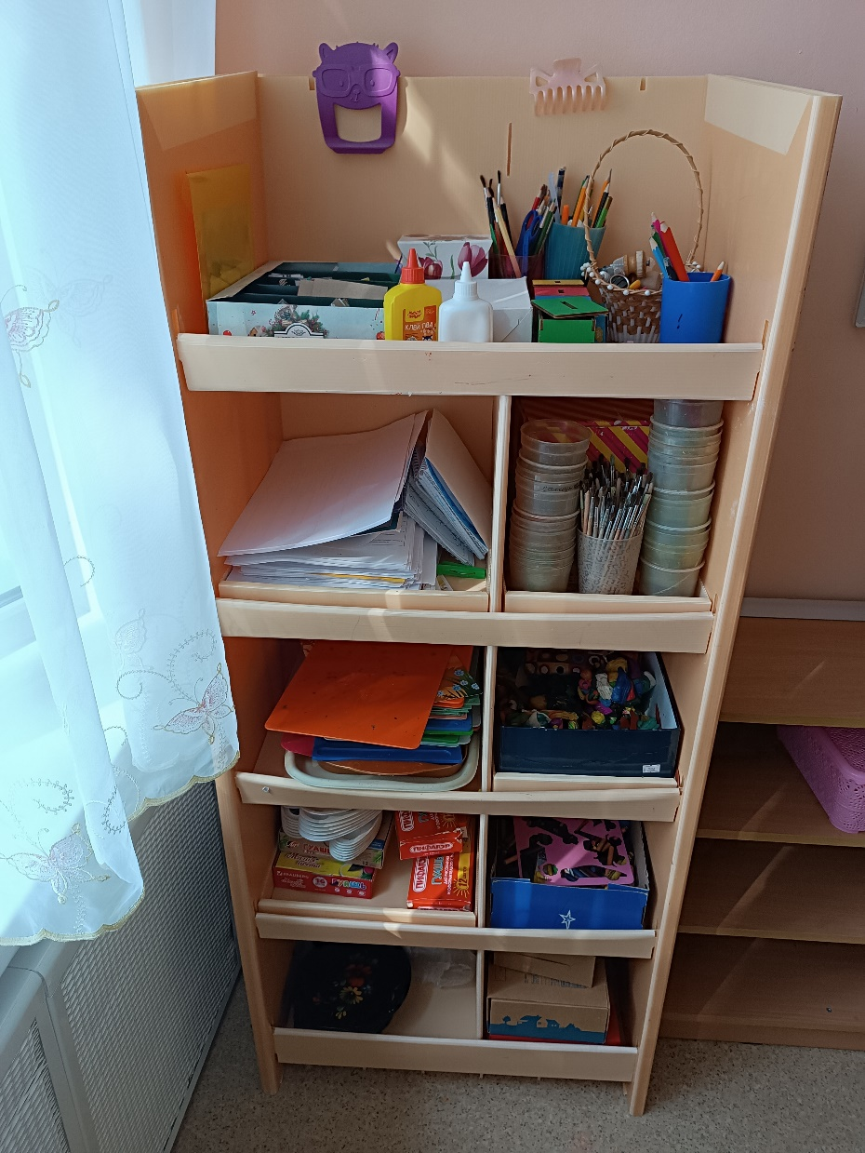

**Спальня**

**Цель:** обеспечение полноценного качественного сна и отдыха детей.

**Оборудование:**

* Стул ИЗО – 1 шт., WW002031/3
* Кровать 3х-ярусная – 1шт- WW570
* Кровать одноместная – 26 шт. WW21101072744-3
* Шкаф для книг – 1 шт. WW113\3.
* Полка для методической литературы – 1 шт. WW112\3.
* Стол письменный – WW101120228
* Тумба выкатная – WW001899/3
* Карниз – 3 шт.
* Матрас – 26 шт.
* Одеяло – 26 шт.
* Подушки – 26 шт.

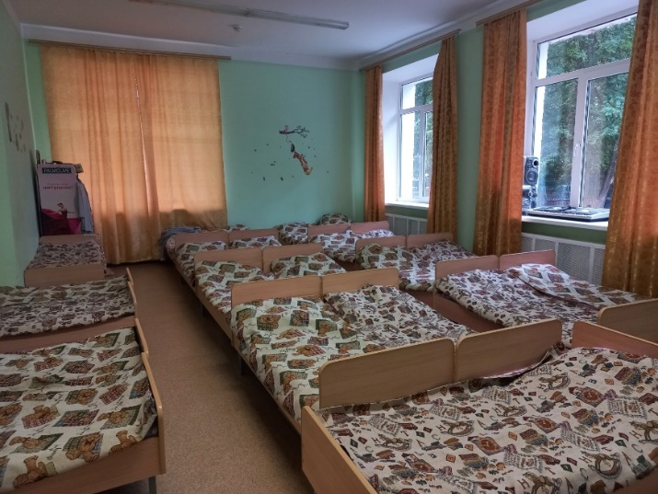

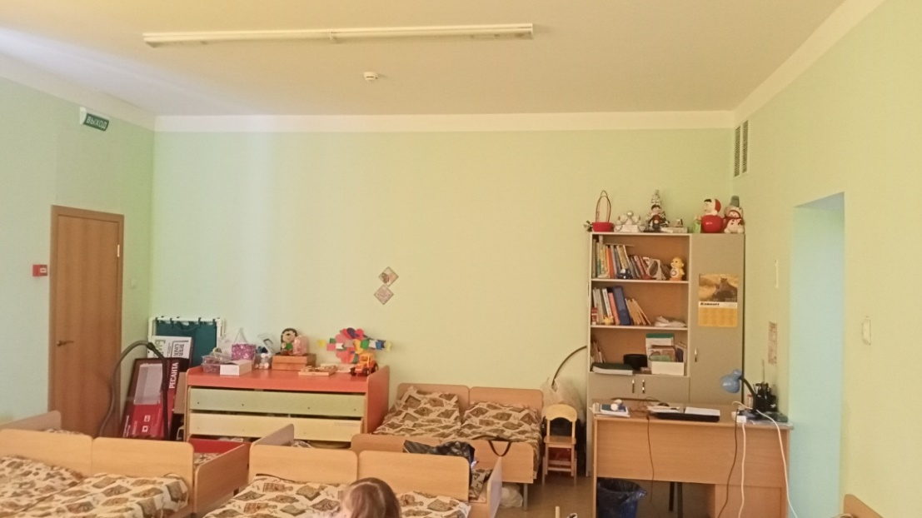

**Кухня (площадь 4м2)**

**Оборудование:**

* Шкаф стол – WW602.
* Полка навесная – WW101120213, WW101120222
* Шкаф-сушка – 21101073245.
* Мойка д/п – 2 шт.

**Посуда:**

* Тарелка мелкая – 32 шт.
* Тарелка глубокая – 32 шт.
* Кружка – 32 шт.
* Половник – 3 шт.;
* Кастрюли маленькие – 3 шт.
* Кастрюли большие – 1 шт.
* Ложки – 32 шт.
* Миска железная – 1 шт.
* Чайник – 1 шт.
* Огнетушитель – ОП-4 WW000695/3.
* Подставка под огнет. – WW000695/3.

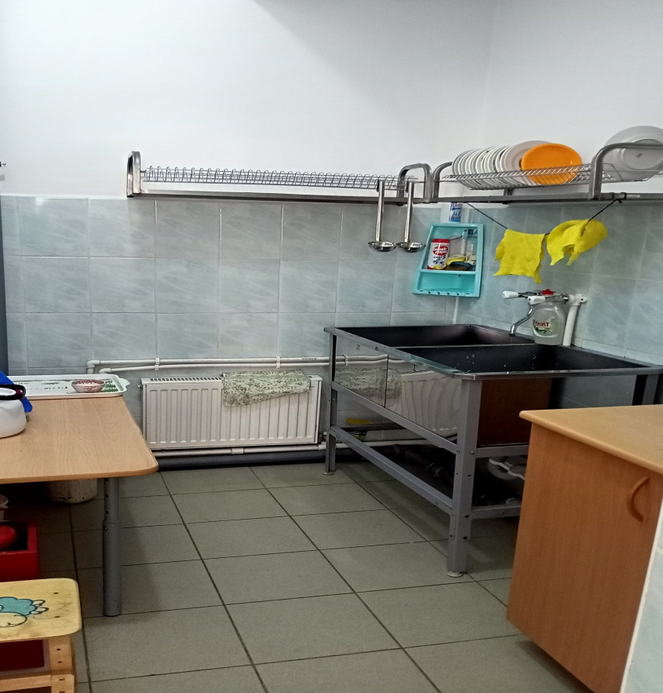

**Комната для умывания (площадь: 6.3м2 (6,5м2))**

**Цель:** приобщение детей к здоровому образу жизни. Обучение навыкам самообслуживания. Развитие культурно-гигиенических навыков.

**Оборудование:**

* Раковина для умывания – 3 шт.
* Вешалка для полотенец – 30 шт. 21101073234 – 5,6,7,8,31,32.
  + Душевой поддон – 1 шт.
  + Шкаф-полка для
  + Бак (большой) под раствор – 1 шт.
  + Зеркало – 1шт
* Таз большой – 2 шт.
* Таз маленький – 2 шт.
* Ведро – 2 шт.
* Швабра – 2 шт.
* Ершик – 4 шт.
* Ведро мусорное – 3 шт.
* Туалет – 3 шт.
* Шкафы под бытовую химию – WW004.

